Муниципальное бюджетное общеобразовательное учреждение
«Кингисеппская средняя общеобразовательная школа № 2 имени Е.Н. Мосиной»

Проект
по английскому языку
«Английский язык – язык международного общения»

Выполнила: ученица 11А класса
Фролова В.А.
Руководитель проекта: учитель английского языка
Фролова А.А.

2025 г.

Оглавление

Оглавление 2
Введение 3
Глава 1. Теоретическая часть 4
1.1. Английский язык. История происхождения……………………………………4
1.2. История происхождения английского алфавита……………………….7
1.3. Английский язык – международный язык……………………………...9
1.4. Важность изучения английского языка 10
1.5. Вывод………………………………………………………………………………………12
Глава 2. Практическая часть 13
2.1. Опрос и два плаката………………………………………………………………..….13
2.2. Вывод……………………………………………………………………………………….14
Заключение……………………………………………………………………………………….14
Список литературы……………………………………………………………………………15
Приложение 18

Введение
Современный мир динамично развивается и вместе с ним в постоянном развитии находится язык.
Язык – как важнейший аспект культуры, находится под постоянным воздействием внешних факторов.
Английский язык является необходимым для общения людей из разных стран. Базовым знаниям его обучают во всем мире. В нашей стране английский язык изучать начинают со 2 класса. После школы английский язык изучают в колледжах и университетах.
Актуальность: актуальность выбора темы обусловлена тем, что английский язык очень популярен во всем мире, как глобальный язык мирового сообщества. Среди иностранных языков английский язык на первом месте и уже давно стоит на международном уровне. Английский язык объединяет людей, и в какую страну бы вы не приехали, практически везде можно услышать английскую речь.
Целью проекта является изучение истории формирования английского языка, его роль в современном мире и важность изучения английского языка.
Задачи:
- Собрать информацию из разных источников для изучения истории формирования английского языка;
- Рассмотреть вопрос происхождения английского алфавита;
- Изучить и проанализировать значение английского языка в международном общении;
- Объяснить важность изучения английского языка;
- Провести анкетирование с целью выяснения мнения учащихся о значимости английского языка;
- Проанализировать полученную информацию;
- Сделать два учебных плаката;
- Сделать выводы из собственных наблюдений.
Объект исследования: английский язык.
Предмет исследования: важность знания английского языка в современном мире.
Методы исследования:
- Изучение (изучали историю происхождения, его роль и необходимость в современном мире);
- Анкетирование (проводили опрос учащихся и знакомых);
- Сравнительный анализ (сравнивали результаты, которые получились при опросе опрашиваемых);
- Обобщение (делали выводы, исходя из наших наблюдений).
Гипотеза: так как английский язык является распространенным и международным, то его базовое изучение является важным и необходимо людям всех возрастов.
Проблема: в современном мире английский язык является одним из самых распространенных и важных языков мира, но многие люди все еще сомневаются в необходимости изучения английского языка.

Глава 1. Теоретическая часть.

Английский язык. История происхождения. (Приложение №1)

Английский язык является западногерманским языком, который возник на основе англо-фризских наречий, привнесённых в Британию в V—VII веках н. э. германскими завоевателями и поселенцами нынешней Северо-Западной Германии, Западной Дании и Нидерландах. Он имеет многовековую историю становления, развития и территориального распространения, которая неразрывно связана с изменением языка, происходящим с течением времени, а также географическим и социальным разнообразием его употребления. В его формировании внутри Англии участвовали разные диалекты, а с расширением зоны массового расселения носителей данного языка за пределы собственно Англии и Великобритании со временем стало возможным говорить и о национальных вариантах английского языка (британском, американском, английском и пр.).
История английского языка — процесс, в результате которого диалект одного из германских племен, на котором в V веке говорили жители Британии, за полтора тысячелетия превратился в язык, на котором общаются более 2 млрд человек по всему миру. Историю английского языка многие филологи и лингвисты делят на 4 периода: древнеанглийский, среднеанглийский и новоанглийский. Однако деление это достаточно условное, потому что язык существовал у племен, населявших Британские острова, задолго до завоевания Британии Цезарем или распространения на территории страны христианства:
- Древнеанглийский (450 – 1066) — ознаменован приходом германских племен и появлением письменности.
- Среднеанглийский (1066 – 1500) — в это время Британия завоевана норманнами, а в 1475 году начинается эра книгопечатания.
- Новоанглийский (1500 – 1700) — основоположником английского литературного языка по праву считают великого Уильяма Шекспира (1564 – 1616). Ему приписывают происхождение множества идиоматических выражений, которые используются и в современном английском. Кроме того, Шекспир изобрел много новых слов, которые прижились в языке.
- Современный английский язык (1700 – по настоящее время)
Однако деление это достаточно условное, потому что язык существовал у племен, населявших Британские острова, задолго до завоевания Британии Цезарем или распространения на территории страны христианства.

- Древнеанглийский язык

Ранняя форма английского языка охватывает период с 450 по 1066 года.За это время она восприняла некоторые черты языков, с которыми взаимодействовала, таких как кельтские языки и северогерманские диалекты, на которых говорили заселившие северную и восточную Англию скандинавы и оказавшие значительное влияние на формирование английского.Этот контакт привёл к многочисленным лексическим заимствованиям.
Стоит сказать, что невозможно назвать точную дату, когда просто диалект германского языка стал другим языком – английским. Можно лишь говорить, что около 600 года, находясь в изоляции на острове, германские диалекты приобрели такие отличия от других германских языков, что стали обладать теми характеристиками, которые позволяют нам говорить о древнеанглийском языке. Со временем древнеанглийский язык разделился на четыре главных своих диалекта: нортумбрский (север), мерсийский (центр), западно-саксонский (юг и запад) и кентский (юго-восток). На первых двух говорили англы, но из-за того, что территории их проживания были далеки друг от друга, в каждом из них появился ряд отличительных черт. На уэссекском говорили саксы, а на кентском - юты. Древнеанглийский язык включал в себя различные группы диалектов, отражающих происхождение англосаксонских королевств, созданных в разных районах Великобритании. В итоге западно-саксонский диалект языка стал доминирующим. По сравнению с современным английским языком, древнеанглийский был морфологически более богатым и напоминал современный исландский, а его орфография более точно отражала произношение. Большое влияние на среднеанглийский язык оказал древнеанглийский язык.

- Среднеанглийский язык
Следующий период в развитии английского языка охватывает время с 1066 по 1485 годы. Существенное влияние на него оказали завоевания норманнов, которые говорили на старонормандском языке, который в Британии развился в англо-нормандский, долгое время остававшийся языком церкви, управления и высших классов. Постепенно средние и мелкие землевладельцы, принадлежавшиек коренному населению страны — англосаксы, приобретают большее значение. Начинает складывается своеобразный «языковый компромисс», результатом которого становится язык, приближающийся к тому, который мы называем английским. Но нормано-французский язык господствующего класса отступал медленно: только в 1362 году английский язык введён в судопроизводство, в 1385 году было прекращено преподавание на норманнофранцузском языке и введён английский, а с 1483 года парламентские законы стали издаваться на нем. Хотя основа английского языка осталась германской.
Процесс проникновения старофранцузских слов продолжается приблизительно с 1200 до конца среднеанглийского периода, но пика достигает в промежутке между 1250—1400.Система орфографии, утвердившаяся в среднеанглийский период, используется и сегодня.

3) Новоанглийский язык

Ранний современный английский язык — язык Шекспира, был распространён примерно с 1500 года.
Некоторые лингвисты в новоанглийском периоде развития языка выделяют еще ранненовоанглийский, который длился с XV по начало XVII века. Пятнадцатое столетие, в плане литературных достижений – малопродуктивное, было периодом важных языковых изменений, касающихся как форм слов, так и структуры предложения. Тогда еще правила правописания только устанавливались, поэтому существовали разные варианты написания одних и тех же слов.
Процесс лингвистической стандартизации языка начался уже в XVII векес развитием книгопечатания и массовым распространением книг. Происходитзакрепление нормативного книжного языка, фонетика и разговорный язык продолжают изменяться, постепенно отдаляясь от словарных норм. Именно в это время полностью закрепился английский алфавит, состоящий из 26 букв, который мы используем и сегодня. Новоанглийский язык постепенно стал приобретать форму структурированной и формализованной лексической системы. Во многом этому способствовал рост популярности поэзии и прозы на английском. Значительную роль в формировании новоанглийского языка сыграли такие тексты как Библия короля Якова и произведения Уильяма Шекспира, которого многие лингвисты считают основоположником английского литературного языка.
Публикация в 1755 году первого «Словаря английского языка» Сэмюэла Джонсона способствовала созданию стандартной формы правописания. Словарь Джонсона считается самым влиятельным словарём в истории английского языка и до настоящего времени не потерял своей ценности.
В 1795 году в свет выходит первый учебник «Английская грамматика» Линдли Мюррея. Этот учебник почти два столетия является основополагающим в грамматике английского языка.
Уже к 1800 годам английский язык приобрел ту форму, в которой мы знаем его сегодня.

1.2 История происхождения английского алфавита.
При изучении любого иностранного языка всегда сначала учат алфавит. Это один из важных моментов.
Происхождение английского алфавита (Приложение №2)
Английский алфавит имеет потрясающий путь становления, а развитие каждой буквы - свою собственную историю. Хотя английский язык широко распространен во всем мире, для не-носителей языка английский язык - один из самых трудных языков для изучения. Действительно, в английском языке множество последовательно возникших черт, которые появились благодаря разным языкам, влиявшим на него. Различные научные школы, миссионеры, завоеватели сделали английский язык таким, каким мы изучаем его сегодня.
Есть сведения, что английский алфавит возник в V веке нашей эры. Так как некоторые записи того времени сделаны англо-саксонскими рунами, их часто и называют первым английским алфавитом. Вероятно, первые англосаксонские переселенцы и привезли англосаксонский рунический алфавит на территорию нынешней Англии. В VII веке руны сменились на латинские буквы, которые мы и видим теперь в английском языке. Но в том алфавите не было букв «J», «U» и «W», присутствие лигатуры «ае», а также 4-х букв, оставшихся от письменности времен использования рун.
В 15 в. благодаря английскому издателю-первопечатнику Уильяму Кекстону в Великобритании появилось книгопечатание. К этому моменту в английском алфавите были разделены ранее взаимозаменяемые буквы V и U, при этом V осталась согласной буквой, а U стала гласной. В 1604 г. Робертом Кавдри был опубликован первый английский словарь, в котором и нашел своё отражение обновленный английский алфавит, состоящий из 26 букв.
Что такое амперсанд?
В латинском алфавите было 23 буквы, в том числе амперсанд — значок «&» и 4 латинские буквы, основанные на англосаксонских рунах, амперсанд является графическим сокращением латинского союза et (и.) Амперсанд был привычной частью письма в Европе и Северной Америке к началу XIX века, а пропал оттуда только к началу XX века.
Современный английский алфавит
В современном английском алфавите 26 букв. Две из четырёх букв, основанных на рунах, заменили звуком «th», в XIV веке из алфавита исчезла буква «вуньо», которая была заменена на «uu», а в конечном итоге — на «w». В XV веке появились буквы «U» и «J» и буква «W». Теперь в английском алфавите 26 букв, из которых 5 гласных, а 21 буква — согласные. В английском языке есть диграфы. «Диграфили двойная, двузначная буква — составной письменный знак, состоящий из двух букв и употребляющийся для обозначения на письме фонем и их основных вариантов» В английском языке используются диграфы th, ch, sh, oo, qu и другие.
Важность изучения английского алфавита и транскрипции
Английский язык сложен своим произношением, так как в английском языке произношение слов почти всегда не совпадает с написанием. Известная английская поговорка гласит: «Написано «Манчестер» — читаем «Ливерпуль». Поэтому, чтобы читать и учить английские слова правильно, нужно обязательно знать и буквы алфавита, и звуки, то есть, транскрипцию. Транскрипция английского языка помогает сразу выучить правильное произношение слов. Хотя, многие её, к сожалению, часто игнорируют.
Роль английского языка в современном мире велика. Его изучают в школах, ВУЗах, на профильных курсах. Благодаря прогрессу в сфере цифровых технологий каждый человек может изучать международный язык, не выходя из дома. И такой подход в современном обществе считается не просто нормой, а необходимостью. Если человек в совершенстве владеет этим языком, он может поступить в любой зарубежный вуз. Английский поможет и тем, кто мечтает о престижной работе. Его лексика совершенствовалась веками, много слов было заимствовано. Сегодня они активно употребляются в топиках (темах) и разговорной речи.

1.3 Английский язык – международный язык.

Чтобы понять является ли тот или иной язык международным, нужно дать понятие, что такое международный язык вообще.
Международный язык — язык, который может быть использован для коммуникации значительным количеством людей по всему миру. Для обозначения этого понятия также используется термин язык мирового значения. В современном мире выделяется от 7 до 10 международных языков. Граница между международными языками и языками межнационального общения является размытой. После Второй мировой войны, и особенно с начала 90-х годов ХХ века, наиболее распространённым международным языком стал английский.
Язык можно назвать международным по следующим признакам:
- Большое количество людей считает этот язык родным.
- Среди тех, для кого этот язык не является родным, есть большое количество людей, владеющих им как иностранным или вторым языком.
- На этом языке говорят во многих странах, на нескольких континентах и в разных культурных кругах.
- Во многих странах этот язык изучается в школе как иностранный.
- Этот язык используется как официальный язык международными организациями, на международных конференциях и в крупных международных фирмах.

Статус международного языка изменчив и непостоянен. Со временем одни языки обретают статус международных, другие теряют его в силу сочетания демографических, географических, культурных и экономических факторов.

Является ли английский язык международным?

Некоторые факты, подтверждающие этот статус:
- По данным языкового справочника Etnologue, на английском говорит 1,4 миллиарда человек, из них более 370 миллионов — носители.
- Английский утверждён в качестве официального в 67 странах и 27 несуверенных объектах.
- Он один из шести официальных и рабочих языков ООН.
- Английский активно используется в бизнесе, дипломатии, употребляется в работе авиадиспетчеров, морской навигации.
- На нём издаётся большинство научных публикаций, а также подаётся основная масса информации на интернет-ресурсах, связанных с новостями, спортом, модой, развлечениями.
- Английский — самый популярный иностранный язык в школах, а англоязычные университеты считаются наиболее престижными во всём мире.

1.4 Важность изучения английского языка.
Почему важно учить именно английский язык, а, скажем, не французский или немецкий язык? Ведь, казалось бы, совсем недавно, в XVII-XIX веках в России престижно было говорить на французском языке, некоторые богатые барышни без проблем изъяснялись на французском, а английский учить было вообще не модно! До Петра Великого, в XVII столетии, у русских аристократов было модно знать латинский и польский языки. Царь Алексей Михайлович обучил этим языкам своих сыновей. В петровское время в основном учили немецкий.
В чем же ценность английского языка в наше время? Все просто: во всем мире изучению английского языка придается больше значение. Почти каждый взрослый человек пытается овладеть английским языком хотя бы на разговорном уровне, а детей начинают обучать еще с младшего возраста. Что же нам дает знание английского языка?
Во-первых, карьера.
Перечень профессий в которых нужен английский язык:
- Учитель английского языка
- Преподаватель колледжа, ВУЗа
- Онлайн-репетитор
- Переводчик-референт
- Копирайтер
- Журналист
- Корреспондент
- Редактор
- Юрист
- Адвокат
- Экономист
- Дипломат
- Программист и разработчик
- Веб-дизайнер
- Маркетолог
- Системный администратор
- Специалист по кибербезопасности
- Менеджер по продажам
- Специалист по международным связям
- Контент-менеджер
- Кинокритик
- Врач
- Фармацевт
- Инженер
- Фотомодель
- Авиадиспетчер и стюарды
- Гид и экскурсовод
- Менеджер по гостиничному бизнесу
- Специалист по туристическим услугам
- Логисты и специалисты по цепям поставок
Во-вторых, в быту.
• Инструкции и руководства: Многие товары, особенно электроника и бытовая техника, поставляются с инструкциями на английском языке. Это касается как инструкций по эксплуатации, так и кнопок и меню на устройстве.
• Меню в кафе и ресторанах: В туристических зонах и международных ресторанах меню часто представлено на английском языке, чтобы гости из других стран могли легко выбрать блюда.
• Дорожные знаки и указатели: Во многих странах, особенно в туристических местах, дорожные знаки и указатели могут содержать информацию на английском языке.
• Приложения и программы: Многие мобильные приложения и программное обеспечение имеют интерфейс на английском языке, так как это один из наиболее распространенных языков в IT.
• Объявления: В общественных местах, таких как аэропорты и вокзалы, информация часто предоставляется на английском для удобства международных путешественников.
• Реклама: В рекламе товаров и услуг английский язык часто используется для привлечения внимания и создания определённого имиджа.
• Социальные медиа: На платформах, таких как Instagram, Twitter (X) иFacebook английский язык широко используется в постах, комментариях и сообщениях.
• Субтитры и дубляж фильмов и сериалов: Многие фильмы и сериалы, особенно современные, имеют оригинал на английском, а также английские субтитры.
В-третьих, другие сферы жизни.
• Бизнес и экономика: Английский является международным языком бизнеса, используется для ведения переговоров, составления контрактов и международной торговли.
• Наука и технологии: Большинство научных публикаций, исследований и технической документации пишется на английском языке. Это облегчает обмен знаниями и инновациями.
• Образование: Английский язык часто используется как linguafranca в международных академических учреждениях и программах. Многие учебники и учебные материалы также доступны на английском.
• Медиа и развлечения: В кино, музыке, театре и литературе английский язык занимает важное место. Большинство международных фильмов и песен на английском.
• Интернет и технологии: Большая часть контента в Интернете представлена на английском языке. Это касается социальных сетей, новостных ресурсов, блогов и многого другого.
• Туризм и гостиничный бизнес: Английский язык часто используется в качестве основного языка общения в международных отелях и туристических компаниях.
• Дипломатия и международные отношения: Английский является одним из основных языков в международных организациях, таких как ООН, НАТО и других.
• Медицина: В медицине английский используется для общения между специалистами, а также в научных исследованиях и публикациях.
• Спорт: Множество международных спортивных событий (таких как Олимпийские игры) использует английский как язык общения.
• Культура и искусство: Английский язык играет важную роль в глобальной культуре, влияя на искусство, моду и стиль жизни.
Эти сферы подтверждают высокую значимость английского языка, как глобального средства коммуникации.
1.5 Вывод.
Английский язык – язык, имеющий многовековую и сложную историю. Начиная с западногерманского языка, который возник на основе англо-фризских наречий, привнесённых в Британию в V—VII веках н. э. германскими завоевателями.
Исторически английский язык в России стали изучать достаточно поздно. Его практически полностью вытеснял французский язык. В первой половине XIX века английский язык начал набирать популярность. Этому способствовали внешнеполитические и культурные факторы развития российского общества, которые требовали знания не только языка, но и страны.Сейчас его изучение является обязательным в школьной программе. Встретить английский язык можно в разных сферах жизни современного человека.
Английский язык — язык международного общения. И для владеющего им в совершенстве открыты все двери мира. Путешествия, общение с иностранными друзьями по интернету, деловые переговоры на английском языке, образование в престижнейших вузах не только России, но и мира! Вы будете уверены, что поймете вы и поймут вас. Для вас не будет существовать такой проблемы, как языковой барьер. Знающему английский язык предлагается большой выбор профессий. Зная английский язык – вы и фильм посмотрите в оригинале, и песню в оригинале послушаете и споёте.
Глава 2. Практическая часть.

Опрос и два плаката – один мотивирующий, второй по профориентации.

Усвоив весь теоретический материал: узнав историю английского языка, выяснив его необходимость в мире и путь развития изучения в России, а также сферы применения английского языка и убедившись в том, что английский язык является международным, я решила узнать об уровне знания данного языка среди людей, которые меня окружают.
Чтобы изучить данную тему глубже, я провела опрос (Приложение №3). В опросе участвовало 60 человек, участникам были заданы следующие вопросы:
- Считаете ли вы изучение английского языка важным в наше время?
А) Да.Б) Нет.
- Знаете ли вы, что английский язык является международным языком?
А) Да.Б) Нет.
- Нравится ли вам изучать английский язык?
А) Да.Б) Нет.
- Как вы считаете, нужен ли вам английский язык в вашей жизни в будущем?
А) Да, конечно. Б) Не знаю, ещё не решил. В) Нет.
- Будете ли вы изучать английский после школы?
А) Да. Б) Нет.
- Какие ваши основные цели изучения английского языка? (напишите свой ответ)
- В каких профессиях нужно знание английского языка? (напишите свой ответ)

2.2 Вывод
Проведенный опрос показал, что почти все из опрошенных считают важным изучение английского языка. Многие опрошенные ответили, что они знают, что английский язык является международным языком. В основном учащимся нашей школы нравится изучать английский язык. После школы кто-то из опрошенных собирается продолжить изучение английского языка, а кто то еще не решил – нужен им английский язык в будущем или нет.
После анализа ответов опрошенных в ходе практической работы были сделаны 2 учебных плаката-памятки для понимания важности изучения английского языка – один мотивирующий, на котором прописано – для чего нужно учить английский язык и второй по профориентации – на этом плакате кьюаркоды, которые ведутна сайт с профессиями, в которых требуется знание английского языка.
Заключение.
«Do you speak English?» — фраза, знакомая нам со школьной скамьи. Набор слов, которому не все придают значение. Но как печально она может зазвучать тогда, когда, находясь на отдыхе за границей, вдруг кто-то заблудился. Им пытаются помочь, объясняя что-то по-английски. А эти люди просто не понимают, потому что не говорят на этом языке! Или на деловых переговорах люди не могут вести диалог с иностранным партнером. Или выбирая профессию, где требуется знание английского языка люди вынуждены отказаться от той или иной профессии, потому что не знают его.
Полученные в ходе исследования данные подтверждают выдвинутую нами гипотезу о том, что так как английский язык является распространенным и международным, то его базовое изучение является важным и необходимым в настоящее время.

Список литературы:

- История английского языка. Википедия[электронный ресурс]

- История английского языка: от зарождения до наших дней [электронный ресурс]
- История английского алфавита. Часть 1[электронный ресурс]
- История английского алфавита. Часть 2[электронный ресурс]
- История английского алфавита. Википедия [электронный ресурс]
- Перечень специальностей, для которых нужно знание английского языка [электронный ресурс]
- Сферы деятельности, связанные со знанием английского языка [электронный ресурс]
- Профгид. Профориентация [электронный ресурс]
- Гид по профессиям[электронный ресурс]
- Меню ресторана Токио-Сити на английском языке[электронный ресурс]

Приложения
Приложение №1
Генеалогическая классификация индоевропейских языков
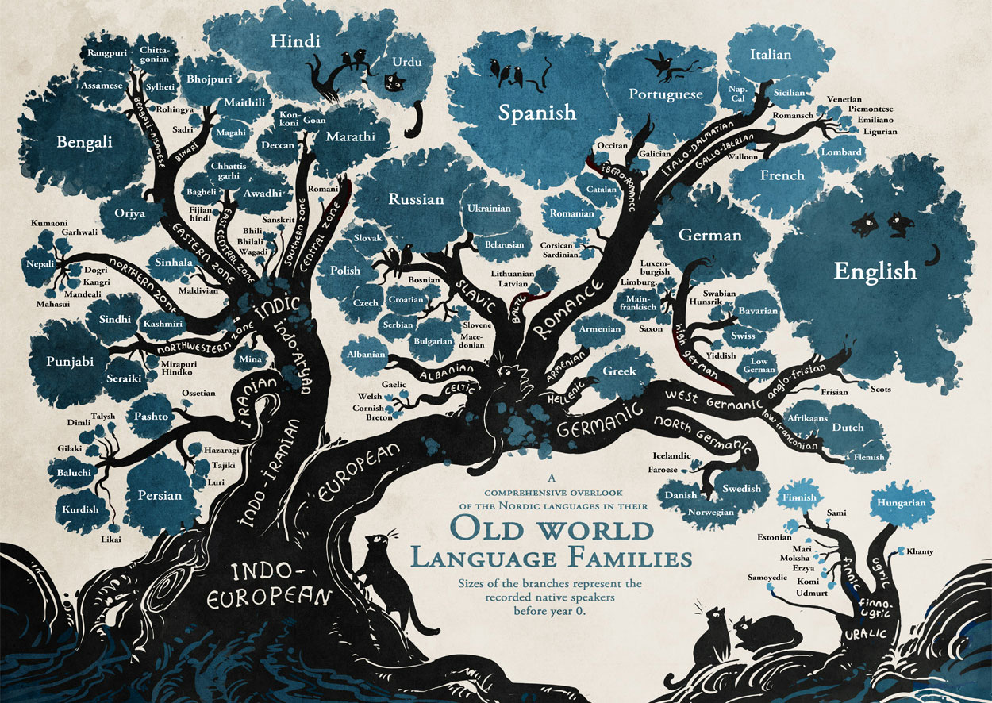
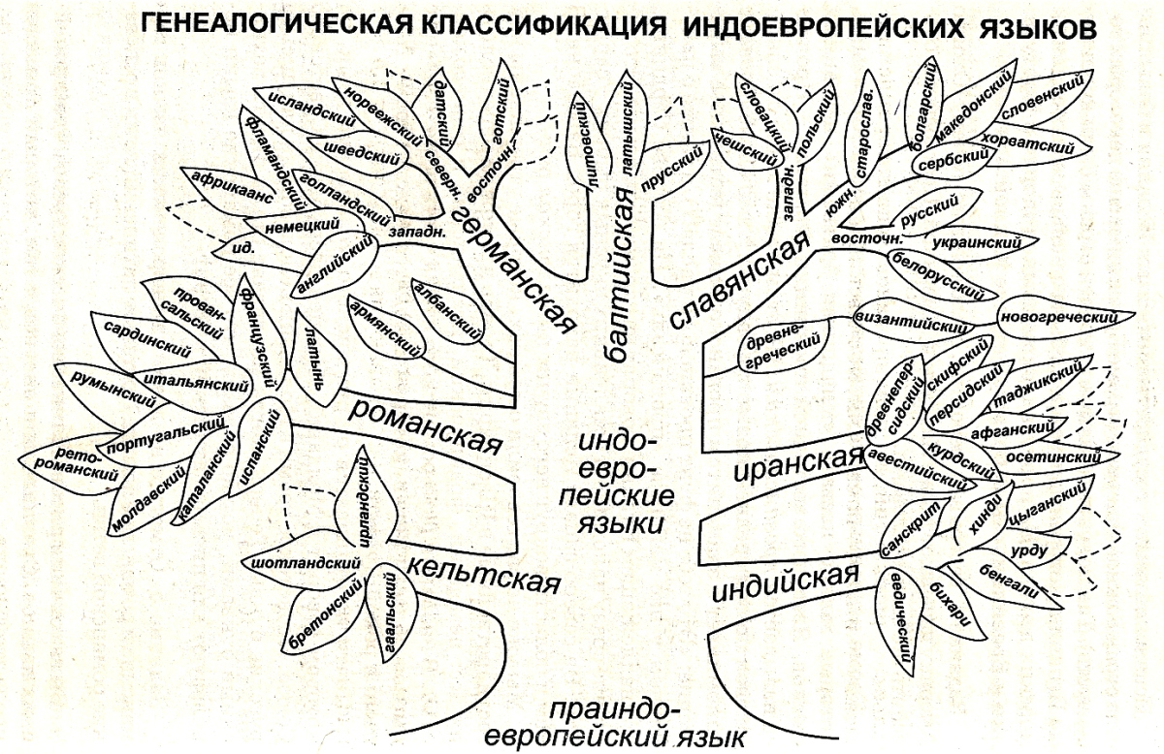

Приложение №2
Древнеанглийский алфавит
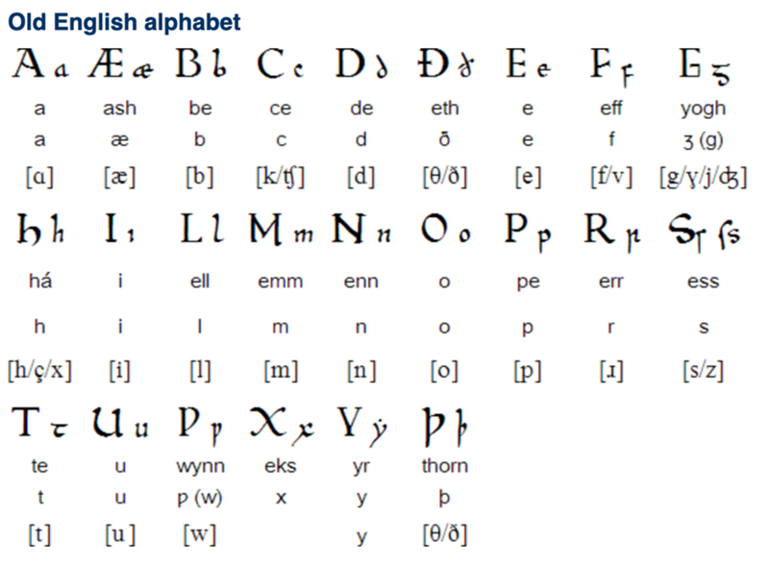
Среднеанглийский алфавит


Современный английский алфавит
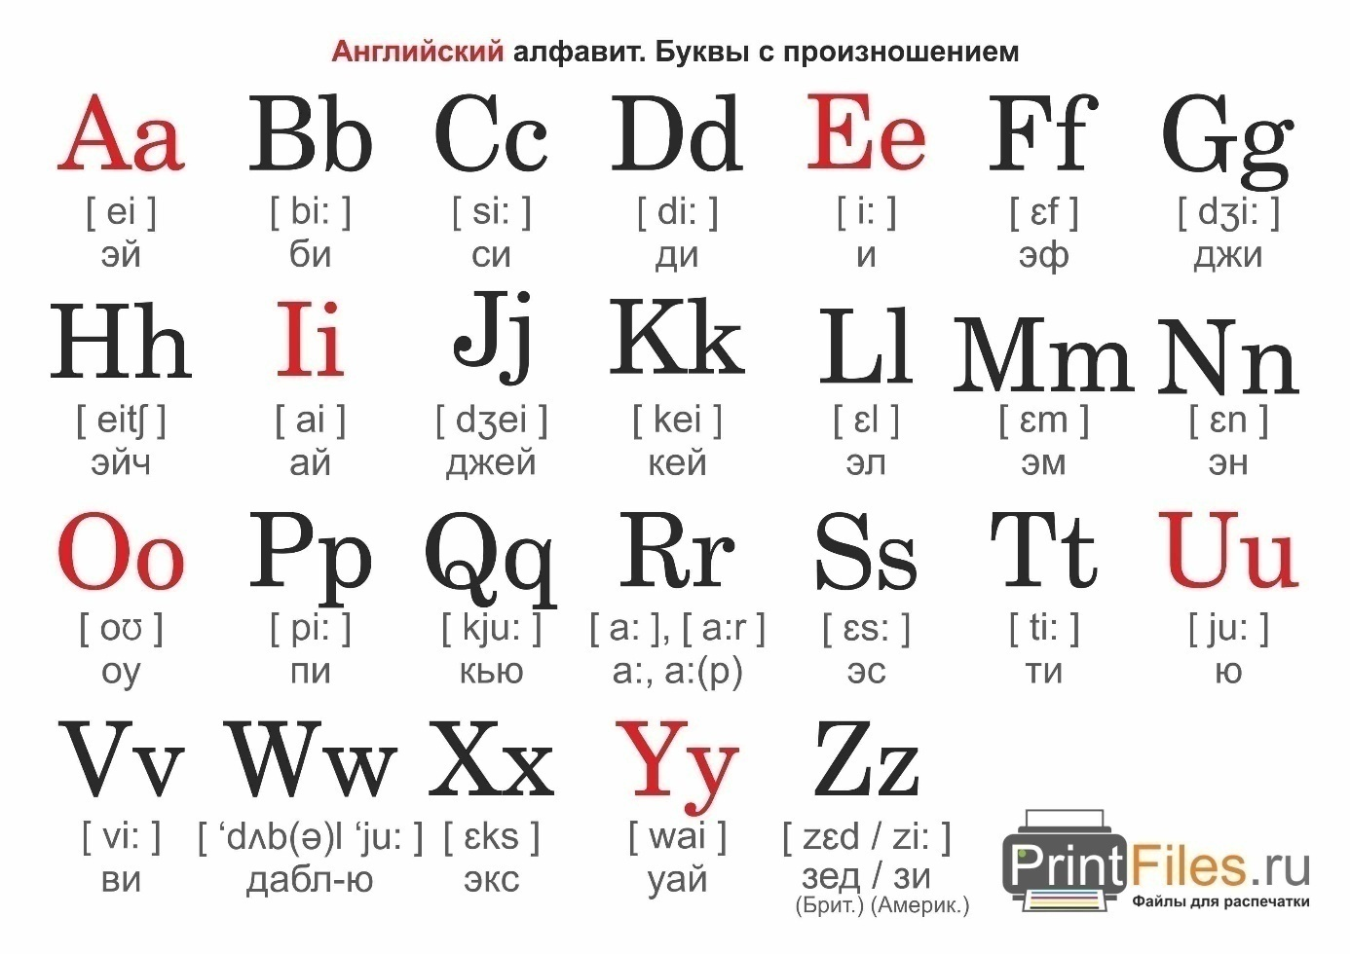
Приложение №3
Диаграмма №1

Диаграмма №2

Диаграмма №3

Диаграмма №4

Диаграмма №5

Вопрос в опросе №6
Какие ваши основные цели изучения английского языка?
- Путешествовать
- Получать хорошие оценки
- Для будущей работы
- Понимать компьютерные игры
- Радовать маму хорошими оценками
- Чтобы лучше понимать АЯ
- Разговаривать на АЯ
- Читать на АЯ
- Саморазвитие
- Никаких
- Чтобы жить изящной жизнью
Вопрос в опросе №7
В каких профессиях нужно знание английского языка?
- Учитель английского языка – 17 чел.
- Переводчик – 13 чел.
- Журналист – 7 чел.
- Дипломат – 5 чел.
- Блогер – 4 чел.
- Программист – 3 чел.
- Лингвист – 2 чел.
- Менеджер – 2 чел.
- Врач – 2 чел.
- Машинист – 2 чел.
- Пилот, летчик – 3 чел.
- Турист – 2 чел.
- Стюардесса – 2 чел.
- Музыкант
- Ветеринар
- Работник аэропорта
- Юрист
- Исследователь
- Репетитор
- Логист
- Путешественник
- Инженер
- IT сфера
- Министры
- Президент
- Таксист
- Повар на корабле

